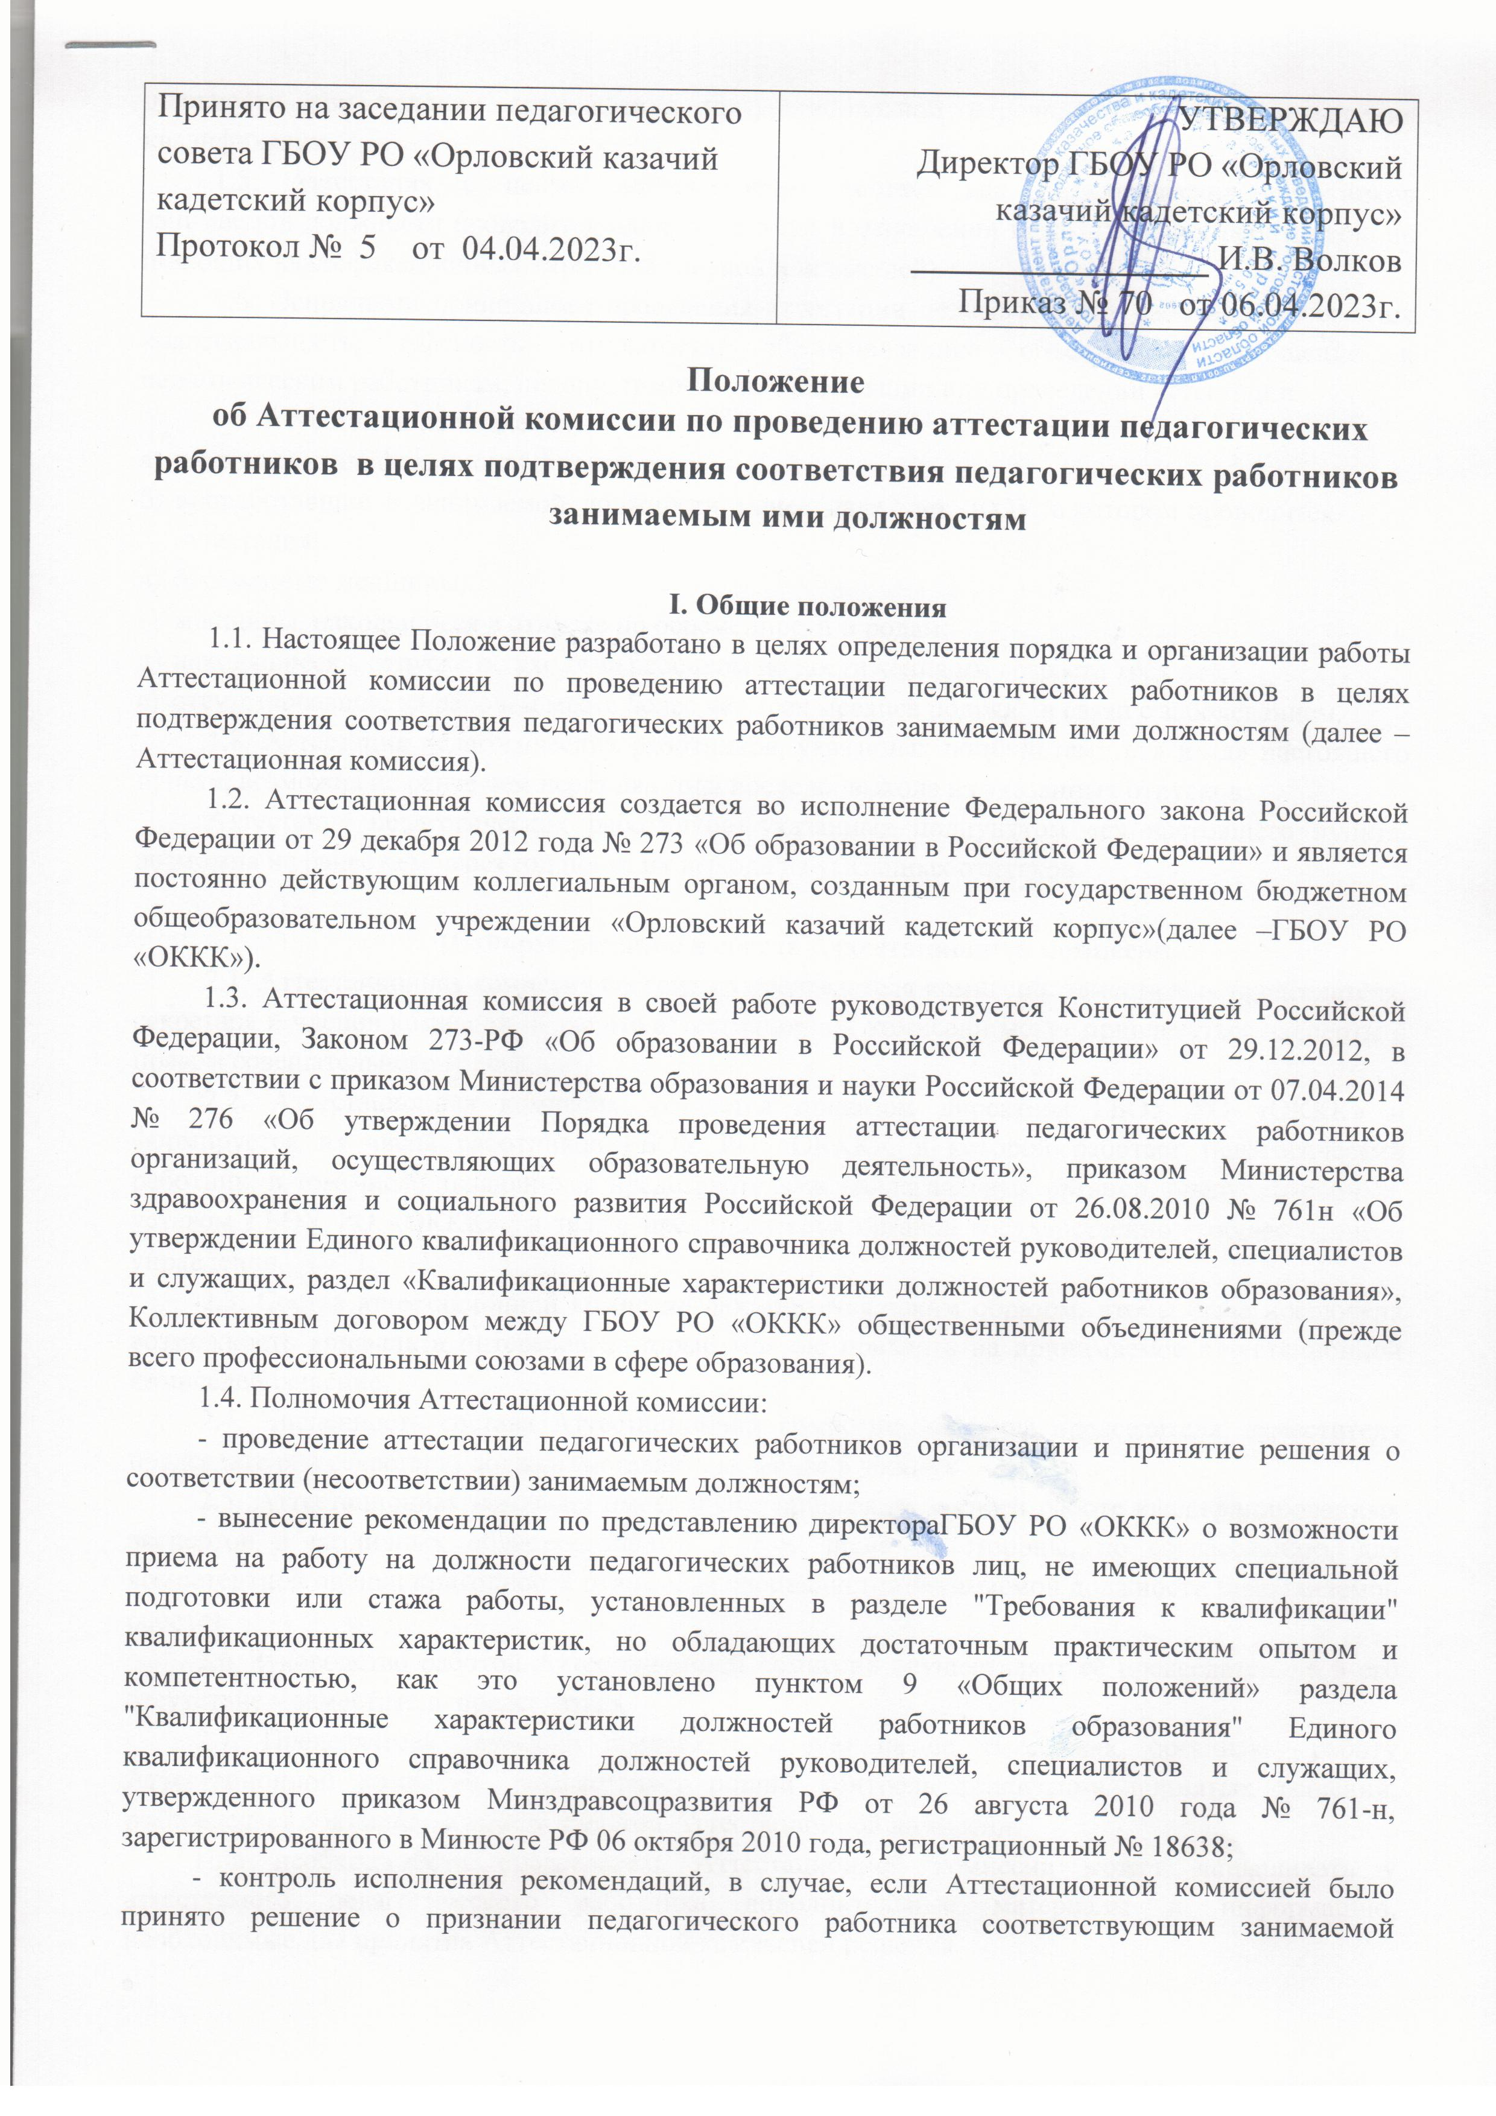
должности при условии прохождения профессиональной переподготовки или повышения квалификации.
1.5. Аттестация с целью подтверждения соответствия педагогических работников занимаемой должности проводится один раз в 5 лет в отношении педагогических работников, не имеющих квалификационных категорий (первой или высшей).
1.6. Основными принципами проведения аттестации педагогических работников являются коллегиальность, гласность, открытость, обеспечивающие объективное отношение к педагогическим работникам, недопустимость дискриминации при проведении аттестации.
1.7. Аттестации не подлежат:
- имеющие квалификационные категории;
- проработавшие в занимаемой должности менее двух лет в ОУ, в котором проводится аттестация;
- беременные женщины;
- женщины, находящиеся в отпуске по беременности и родам;
- находящиеся в отпуске по уходу за ребенком до достижения им возраста трех лет;
- отсутствовавшие на рабочем месте более четырех месяцев подряд в связи с заболеванием.
1.8. Аттестация педагогических работников, указанных подпунктами «г» и «д» настоящего пункта, возможна не ранее чем через два года после их выхода из указанных отпусков.
Аттестация педагогических работников, указанных подпунктом «е» настоящего пункта, возможна не ранее чем через год после их выхода из указанных отпусков.

II. Формирование и состав Аттестационной комиссии
2.1. Аттестационная комиссия состоит из председателя комиссии, заместителя председателя, секретаря и членов комиссии. К работе аттестационной комиссии могут привлекаться эксперты с правом совещательного голоса.
2.2. Аттестационная комиссия создается приказом директора ГБОУ РО «ОККК» и формируется из числа работников ГБОУ РО «ОККК», в которой работает педагогический работник, в том числе являющихся представителями коллегиальных органов, предусмотренных уставом ГБОУ РО «ОККК», а также представителей органов государственно - общественного управления.
2.3. Состав аттестационной комиссии формируется таким образом, чтобы была исключена возможность конфликта интересов, который мог бы повлиять на принимаемое аттестационной комиссией решение.
2.4. Численность состава Аттестационной комиссии (включая председателя, заместителя председателя и секретаря) должна составлять не менее 5 человек.
2.5. Аттестационная комиссия имеет право привлекать к своей работе квалифицированных экспертов в различных областях знания, в том числе со стороны, по согласованию, для компетентной оценки пригодности отдельных специалистов занимаемой должности (выполняемой работе).
2.6. Руководство работой Аттестационной комиссии осуществляет её председатель, а в его отсутствие – заместитель председателя.
2.7. Председатель комиссии председательствует на ее заседаниях, организует работу Аттестационной комиссии, осуществляет общий контроль реализации принятых решений, распределяет обязанности между членами Аттестационной комиссии.
При необходимости председатель Аттестационной комиссии может запрашивать у аттестуемого педагогического работника дополнительные материалы и информацию, необходимые для принятия Аттестационной комиссией решения.
2.8. Секретарь Аттестационной комиссии:
- информирует членов Аттестационной комиссии о сроках и месте проведения заседания;
- готовит материалы и проекты решений Аттестационной комиссии, ведет протокол заседания Аттестационной комиссии (далее - протокол), в котором фиксирует ее решения и результаты голосования;
- готовит выписки из протоколов, отвечает за переписку, делопроизводство и отчетность, связанные с деятельностью Аттестационной комиссии, направляет от имени Аттестационной комиссии запросы и уведомления;
2.9. Члены Аттестационной комиссии:
- вправе задавать педагогическому работнику вопросы, связанные с выполнением должностных обязанностей, высказывать своё мнение по рассматриваемому вопросу;
- отвечают за объективность и компетентность принимаемых решений;
- отвечают за соблюдение норм профессиональной этики во время работы Аттестационной комиссии;
- предупреждают секретаря Аттестационной комиссии в случае невозможности присутствия на заседании по уважительной причине не менее чем за три дня до даты проведения заседания Аттестационной комиссии.

III. Порядок работы Аттестационной комиссии
3.1. Решение о проведении аттестации педагогических работников принимается директором ГБОУ РО «ОККК».
В связи с этим в преддверии нового учебного года (до 30 августа) издается приказ «Об аттестации педагогических работников в целях подтверждения соответствия педагогических работников занимаемым ими должностям», включающий в себя список педагогических работников, подлежащих аттестации в течение учебного года, график проведения аттестации и доводится под роспись до сведения каждого аттестуемого не менее чем за месяц до начала аттестации.
3.2. ДиректорГБОУ РО «ОККК» направляет в Аттестационную комиссию представление на каждого из аттестуемых педагогических работников, включающие следующие сведения:
а) фамилия, имя, отчество;
б) наименование должности на дату проведения аттестации;
в) дата заключения по этой должности трудового договора;
г) уровень образования и квалификация по направлению подготовки;
д) информация о прохождении повышения квалификации;
е) результаты предыдущих аттестаций (в случае их проведения).
ж) мотивированная всесторонняя и объективная оценка профессиональных, деловых качеств, результатов профессиональной деятельности на основе квалификационной характеристики по занимаемой должности и (или) профессиональных стандартов, в том числе в случаях, когда высшее или среднее профессиональное образование педагогических работников не соответствует профилю преподаваемого предмета либо профилю педагогической деятельности в организации, участия в деятельности методических объединений и иных формах методической работы.
3.3. Педагогический работник с представлением должен быть ознакомлен директоромГБОУ РО «ОККК» под роспись не позднее, чем за месяц до дня проведения аттестации.
После ознакомления с представлением педагогический работник имеет право представить в Аттестационную комиссию собственные сведения, характеризующие его трудовую деятельность за период с даты предыдущей аттестации (при первичной аттестации - с даты поступления на работу), а также заявление с соответствующим обоснованием в случае несогласия со сведениями, содержащимися в представлении директора ГБОУ РО «ОККК».
При отказе педагогического работника от ознакомления с представлением директора ГБОУ РО «ОККК» составляется соответствующий акт, который подписывается директором ГБОУ РО «ОККК» и лицами, в присутствии которых составлен акт.
Педагогический работник вправе предоставить в аттестационную комиссию результаты пройденной процедуры оценки своей деятельности, владения современными образовательными технологиями и методиками, проводимыми независимыми экспертными организациями.
3.4. Основной формой деятельности Аттестационной комиссии являются заседания.
Заседание Аттестационной комиссии считается правомочным, если на нем присутствовало не менее двух третей её членов.
Педагогический работник должен лично присутствовать при его аттестации на заседании Аттестационной комиссии.
В случае невозможности присутствия работника в день проведения аттестации на заседании Аттестационной комиссии по уважительным причинам (болезнь, командировка и др.), аттестация работника переносится на другую дату и в график аттестации вносятся соответствующие изменения, о чем работник должен быть ознакомлен под роспись не менее, чем за месяц до новой даты проведения его аттестации.
При неявке педагогического работника на заседание Аттестационной комиссии без уважительной причины комиссия вправе провести аттестацию в его отсутствие.
3.5. Аттестационная комиссия рассматривает сведения о педагогическом работнике, содержащиеся в представлении директора ГБОУ РО «ОККК», заявление аттестуемого с соответствующим обоснованием в случае несогласия с представлением директора ГБОУ РО «ОККК», а также дает оценку соответствия педагогического работника квалификационным требованиям по занимаемой должности.
3.6. Работодатель, у которого педагогическая работа выполняется работником по совместительству, вправе представить такого работника к аттестации с целью подтверждения соответствия занимаемой должности независимо от того, что по основному месту работы работник такую аттестацию прошел.
Если работник выполняет педагогическую работу в разных должностях у одного работодателя и ни по одной из них не имеет квалификационной категории, то представление может содержать мотивированную всестороннюю и объективную оценку профессиональных, деловых качеств педагогического работника, результатов его профессиональной деятельности по всем должностям, в которых выполняется педагогическая работа.
3.7. Рассмотрение представления директораГБОУ РО «ОККК» о возможности приема на работу на должности педагогических работников лиц, не имеющих специальной подготовки или стажа работы, установленных в разделе "Требования к квалификации" квалификационных характеристик, но обладающих достаточным практическим опытом и компетентностью, как это установлено пунктом 9 «Общих положений» раздела «Квалификационные характеристики должностей работников образования» Единого квалификационного справочника должностей руководителей, специалистов и служащих, утвержденного приказом Минздравсоцразвития РФ от 26 августа 2010 года № 761-н, зарегистрированного в Минюсте РФ 06 октября 2010 года, регистрационный № 18638 осуществляется в течение трех дней после поступления в аттестационную комиссию.
При необходимости оперативного решения данного вопроса председатель Аттестационной комиссии может инициировать внеочередное (вне утвержденного графика) заседание Аттестационной комиссии.

IV. Решение Аттестационной комиссии
4.1. По результатам аттестации педагогического работника Аттестационная комиссия принимает одно из следующих решений:
- соответствует занимаемой должности (указывается должность педагогического работника);
- не соответствует занимаемой должности (указывается должность педагогического работника).
4.2. Решение Аттестационной комиссией принимается в отсутствие аттестуемого педагогического работника открытым голосованием большинством голосов присутствующих на заседании членов Аттестационной комиссии.
При равном количестве голосов членов Аттестационной комиссии считается, что педагогический работник соответствует занимаемой должности.
При прохождении аттестации педагогический работник, являющийся членом Аттестационной комиссии, не участвует в голосовании по своей кандидатуре в целях исключения конфликта интересов не участвует в голосовании также член аттестационной комиссии, в позиции которого содержится личная заинтересованность (прямая или косвенная), которая влияет или может повлиять на объективное решение Аттестационной комиссии).
4.3. Результаты аттестации педагогического работника, непосредственно присутствующего на заседании Аттестационной комиссии, сообщаются ему после подведения итогов голосования, заносятся в протокол, подписываемый председателем комиссии, заместителем председателя, секретарем, членами Аттестационной комиссии, присутствовавшими на заседании.
4.4. На педагогического работника, прошедшего аттестацию не позднее двух рабочих дней со дня ее проведения секретарем Аттестационной комиссии ГБОУ РО «ОККК» составляется выписка из протокола, содержащая сведения о фамилии, имени, отчестве аттестуемого, наименовании его должности, дате проведения Аттестационной комиссии, результатах голосования при принятии решения. Работодатель знакомит работника с ней под роспись в течение 3 рабочих дней. Выписка их протокола и представление работодателя хранятся в личном деле педагогического работника.
4.5. В случае признания педагогического работника, по результатам аттестации, несоответствующим занимаемой должности вследствие недостаточной квалификации трудовой договор с ним может быть расторгнут в соответствии с пунктом 3 части 1 статьи 81 Трудового кодекса Российской Федерации.
4.6. Увольнение по данному основанию допускается, если невозможно перевести педагогического работника с его письменного согласия на другую работу (как вакантную должность или работу, соответствующую квалификации работника, так и вакантную нижестоящую должность или нижеоплачиваемую работу), которую работник может выполнять с учетом его состояния здоровья (часть 3 статьи 81 Трудового кодекса Российской Федерации). Увольнение работников, являющихся членами профсоюза, производится с соблюдением процедуры учета мотивированного мнения выборного органа первичной профсоюзной организации в соответствии со статьей 373 ТК РФ (часть 2 статьи 82 ТК РФ).
Увольнение работника, признанного по результатам аттестации не соответствующим занимаемой должности, является правом, а не обязанностью работодателя.
4.7. Результаты аттестации педагогический работник вправе обжаловать в суд в соответствии с законодательством Российской Федерации.
4.8. По итогам рассмотрения представления директораГБОУ РО «ОККК» о возможности приема на работу на должности педагогических работников лиц, не имеющих специальной подготовки или стажа работы, установленных в разделе "Требования к квалификации" квалификационных характеристик, но обладающих достаточным практическим опытом и компетентностью, как это установлено пунктом 9 «Общих положений» раздела "Квалификационные характеристики должностей работников образования" Единого квалификационного справочника должностей руководителей, специалистов и служащих, утвержденного приказом Минздравсоцразвития РФ от 26 августа 2010 года № 761-н, зарегистрированного в Минюсте РФ 6 октября 2010 года, регистрационный № 18638 Аттестационная комиссия выносит соответствующие рекомендации, оформляемые протоколом. Протокол с рекомендациями направляется директоруГБОУ РО «ОККК» в трехдневный срок после принятия решения.
4.9. По итогам рассмотрения отчета педагогического работника об освоении программ профессиональной переподготовки или повышения квалификации по завершению обучения, в случае, если Аттестационной комиссией было принято решение о признании педагогического работника соответствующим занимаемой должности при условии прохождения профессиональной переподготовки или повышения квалификации Аттестационная комиссия выносит решение о выполнении (невыполнении) условий аттестации.
Данное решение оформляется протоколом и доводится до директора ОУ в трехдневный срок.

V. Делопроизводство

5.1. Заседания Аттестационной комиссии оформляются протоколами.
5.2. Протоколы Аттестационной комиссии подписываются председателем комиссии, секретарем и членами комиссии, участвующими в заседании.
5.3. Нумерация протоколов ведется с начала учебного года.
5.4. Протоколы заседаний Аттестационной комиссии хранятся в образовательном учреждении в течение 5 лет.
5.5. Ответственным за делопроизводство Аттестационной комиссии, решение организационных и технических вопросов работы Аттестационной комиссии, сбор и анализ документов, необходимых для работы Аттестационной комиссии является секретарь Аттестационной комиссии.

